**公司清洁管理师（中级）照片收集表（2寸蓝底）
1 | 学员姓名 | 照片黏贴处  两寸蓝底 | 照片黏贴处  两寸蓝底
2 | 学员姓名 | 照片黏贴处  两寸蓝底 | 照片黏贴处  两寸蓝底
3 | 学员姓名 | 照片黏贴处  两寸蓝底 | 照片黏贴处  两寸蓝底
4 | 学员姓名 | 照片黏贴处  两寸蓝底 | 照片黏贴处  两寸蓝底

温馨提示：1.请各报名单位负责人添加宋老师微信13696822493获取班级群二维码（添加微信时请备注**公司）。
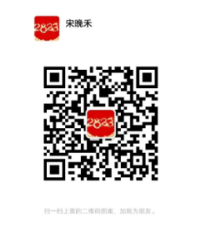
- 照片收集表、报名表盖章原件上课前带至培训场地交给工作人员。

